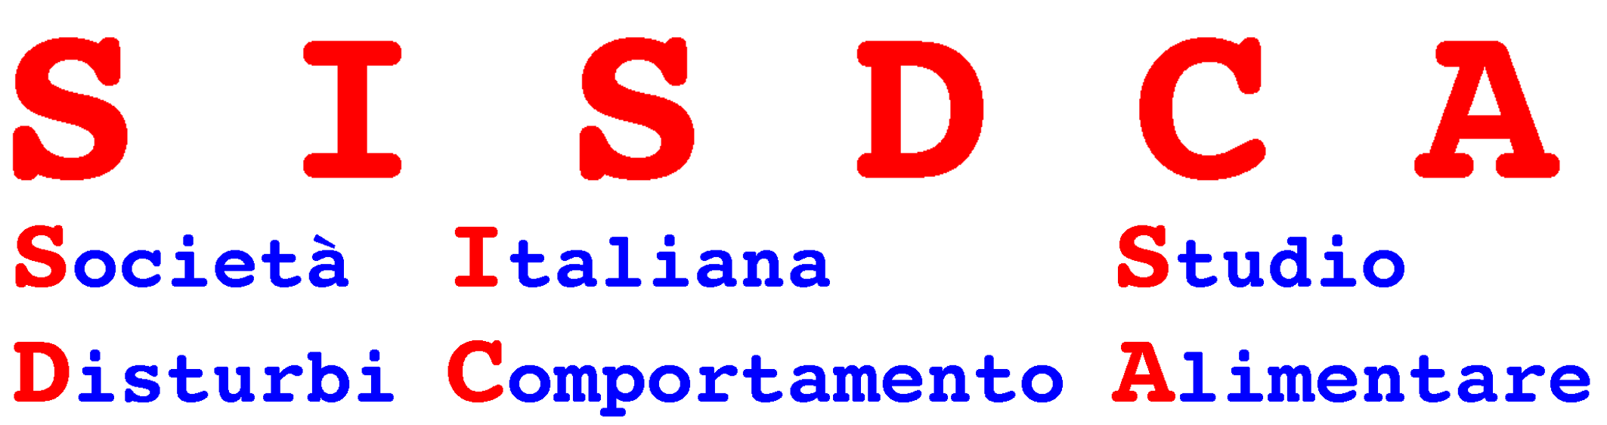

La Centralità del Sistema della Ricompensa Edonica dei DAO-SUD

Sviluppo dei Disturbi Alimentari Obesità

Il Grande Circo Equestre per la Sopravvivenza dell'Homo Addictus

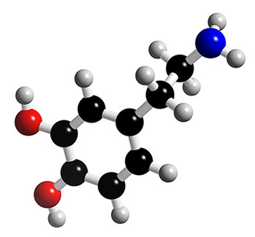

Come le Persone comunicano Come comunica la Cellula

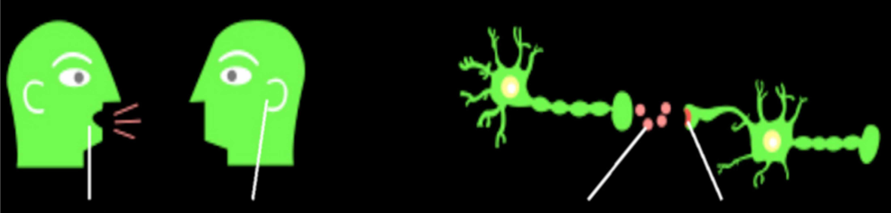

Chi Trasmette Ricevente Neurotrasmettitore Recettore

Il Sistema della Omeostasi
della Rcompensa Edonica (SORE) va identificandosi

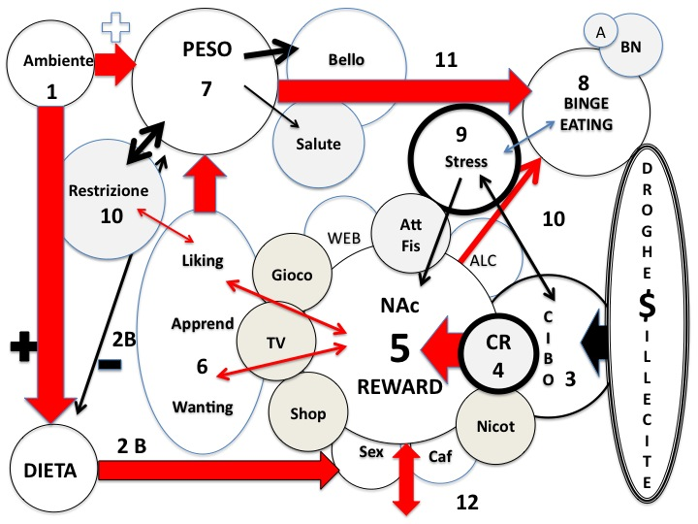

La Centralità del Sistema della Ricompensa Edonica nello sviluppo dei DAO dall'Esordio alla Risoluzione.
Il Grande Circo Equestre per la Sopravvivenza dell'Homo Addictus

Nazario Melchionda
Luigi Luxardi, Giovanni Gravina, Aldo Genovese, Fiorenza Marchiol, Umberto Nizzoli, Eleonora Poggiogalle, Luigi Oliva, Graziella Raiteri, Pamela Rigotti, Giulietta Tarrini, Angela Zannini

Prefazione

Indice delle Sezioni 3
A. Il Syllabus dei Capoversi indicizzati 4
B. Gli Acronimi e Le Definizioni 23
C. I Quesiti 23
D. Lo Stato dell’Arte 29
E. Le Risposte ai Quesiti 227
F. La Discussione e i Problemi aperti 227
G. Le Raccomandazioni 227
H. Il Riassunto 227
I. 1. La Bibliografia 229
I. 2. La Sitografia 247

Indice dei Capitoli
La Struttura paragrafica del testo 20
L'Elenco delle Figure, Tabelle, Box 20
D. Lo Stato dell’Arte 29
1. L’Introduzione 29

2. I Punti caldi 33

3. Gli Aspetti storici 43
4. Le Istituzioni si muovono 49
5. La Disponibilità delle sostanze compreso il cibo 55

6. La Regolazione del consumo di cibo è molto più complessa 67
7. Le Conseguenze edoniche del cibo 71

8. La Focalizzazione sull’interazione sostanza-comportamento-dipendenza 81
9. L’Importanza dello Stress cronico nella FA 87
10. Il Dibattito sulla Food Addiction non ha senso 91

11. La Valutazione della FA secondo i criteri del DSM-IV 121

12. La Yale Food Addiction Scale (YFAS) 131

13. La Clinica dell’OB, FA, BED e SUD 135
14. Il Posto dell’AN nel novero delle “dipendenze”? 169
15. Il Principio di Goldilocks. La Salienza dell’Incentivazione 173
16. Le Implicazioni Terapeutiche 189
17. Il Modello Didattico operativo del Circo Equestre 221
18. L'Appendice 247

A. Syllabus de1 Capoversi indicizzati

1. Introduzione 31

11111111111111111111111111111111111111111111111111111111111

2. I Punti caldi 33

2.1. Una complessità senza confini: oltre l’Omeostasi Metabolico-
Energetica

2.1.i. L’uomo non è in grado di controllare
2.1.ii. La sovrapposizione
2.1.iii. Si tratta di concettualizzare
2.1.iv. Per questi aspetti
2.1.v. Non secondari sono inoltre

Dipendenza come sinonimo di SUD compresi i comportamenti compulsivi, concettualizzazione della Food Addiction (FA) e dei Circuiti Neurali della Ricompensa in comune tra droghe, cibo e comportamenti finalizzati alla egosintonia

2.2. L’iper-palatabilità è un fattore intuitivo che provoca iperfagia

2.2.i. La palatabilità del cibo
2.2.ii. La ricompensa dovuta al cibo
2.2.iii. Importanti progressi
2.2.iv. Esistono evidenze

L’iper-palatabilità condiziona il comportamento alimentare, soprattutto quando il cibo è manipolato per fini non necessariamente legati a obbiettivi per la salute. Sono così attivati i Circuiti Neurali della Ricompensa, i cui meccanismi biologici sono sufficientemente noti, ed esistono evidenze di adattamenti che interferiscono con la regolazione, omeostatica e non omeostatica, e che condizionano anche la necessità di alimentari per il futuro.

2.3. Le temporanee restrizioni sono in grado di azzerare gli
adattamenti neuro-comportamentali dell’abitudine per il cibo CRM

2.3.i. Quando l'esposizione alla iper-palatabilità
2.3.ii. A ciò si affiancano le osservazioni
2.3.iii. Mentre i metodi di restrizione
2.3.iv. Tra i 20 geni maggiori

I comportamenti ripetitivi lasciano una traccia nelle vie neurali, si instaurano abitudini. Le evidenze ben note negli animali possono aiutare la comprensione dei comportamenti umani. Le restrizioni hanno un effetto transitorio e non fanno che consolidare i precedenti comportamenti e le abitudini edoniche.

2.4. Il ruolo centrale della Dopamina (DA) nell’OB e del SUD

2.4.i. In questa ultima decade
2.4.ii. Questa affermazione sarà comprovata
2.4.iii. E’ palese ormai che SUD e OB condividono
2.4.iv. Queste analogie hanno generato interesse scientifico.

Il cibo CRM mette in atto meccanismi DAergici simili alle droghe per cui può essere considerato una “sostanza”. Nasce la Food Addiction (FA) in grado di rompere l’equilibrio dell’omeostasi metabolico-energetica in soggetti vulnerabili. La salienza dell’incentivazione del cibo nell’OB (come quella delle droghe nel SUD) può sopraffare altre ricompense, anche per l’effetto immediato. Gli studi di neuro-imaging, facilmente condotti nell’uomo, hanno permesso di amplificare la conoscenza, consolidando il costrutto della FA.

2.5. Il Nucleo Accumbens (NAc)è una fabbrica di Dopamina

2.5.i. E’ ben noto che le droghe sono responsabili
2.5.ii. Il NAc è fortemente implicato

La “dipendenza” tra virgolette è comprensiva della impulsività e della compulsività. La DA si libera dai neuroni del NAc per effetto di alimenti CRM come per le droghe, per la saccarina e per l’olio di mais e ha un ruolo importante nell’attribuzione della salienza dell’incentivazione per ciò che rappresentano gli stimoli, siano cibo o droghe.

2.6. Introduzione alla Terapia. Il caso della Reward Deficiency

Syndrome
2.6.i. Mentre riportiamo una lista dei punti cardinali
2.6.ii. La Reward Deficiency Syndrome
2.6.iii. In un recente articolo di Kenneth Blum

Nel prossimo immediato futuro è possibile che dalla ricerca si passi al letto del Paziente. Nel frattempo non dimenticare l’orientamento olistico poiché solo alle molecole non si può lasciare la soluzione. E fare tesoro immediato delle potenzialità della Psicoterapia Cognitivo-Comportamentale in tutte le sue versioni disponibili e da progettare.

2.7. Dal NIH-NIDA: National Institute on Drug Abuse. Corre il 40th
anniversario
2.7.1. Data la convergenza DAO-SUD
2.7.ii. “Fino a poco tempo la ricerca..."

La convergenza DAO-SUD ci induce a citare la NIDA che si occupa delle “dipendenze” dal 1970 e ha pubblicato il suo manifesto del 40th anno di vita. Nora Volkow ha dedicato energie e risorse allo studio della dipendenza da cibo.

2.8. Una prospettiva per la Salute Pubblica

2.8.1. Il rischio della FA è esteso ad una grande percentuale della
popolazione
2.8.1.i. Considerare la Food Adiction
2.8.1.ii. L'importanza per la sanità pubblica
2.8.1.iii. I dati delle NHANES
2.8.1.iv. Non possiamo più permetterci di aspettare
2.8.2. La lezione del tabacco
2.8.2.i. Ridurre i costi
2.8.2.ii. Industria del tabacco e Industria alimentare
2.8.2.iii. Influenza dell’ambiente
2.8.3. La responsabilità delle aziende che producono cibi CRM a rischio
di “dipendenza”
2.8.3.i. Approccio all’OB e ai disturbi metabolici
2.8.3.ii. Attenzione alla progettazione
2.8.4. L’importanza della sanità pubblica
2.8.4.i. Effetti dei cibi CRM
2.8.5. Clinici, Ricercatori e Politici devono considerare l'influenza
determinante dei circuiti CNDR
2.8.5.i. Responsabilità dei Clinici, ricercatori e politici
2.8.5.ii. Lo studio delle droghe fornisce informazioni per il cibo

L’escalation della epidemiologia del’OB nei prossimi 20 anni (entro il 2048 tutti gli americani saranno OB) deve far riflettere sull’importanza della FA anche se esistono dubbi sulla sua reale esistenza.
Interventi simili a quelli osservati per il tabacco sono necessari per ridurre il consumo eccessivo di cibi CRM responsabili dei DAO-SUD. Le politiche adottate per il tabacco potrebbero essere determinanti incoraggiando l'industria alimentare e la leadership politica per stabilire efficaci approcci terapeutici. I primi approcci basati solo sull’individuo hanno un impatto sulla salute pubblica. E’ necessaria la progettazione di alimenti non “sospetti”.

2222222222222222222222222222222222222222222222222222222222222222222222

3. Aspetti storici 43

3.1. La “Dipendenza” come colpa

3.1.i. Le proprietà dell’oppio e dell’Alcol
3.1.ii. Dopo la II Guerra Mondiale la lista si allunga

3.2. Le Dipendenze Comportamentali

3.2.i. Nuove “Dipendenze”
3.2.ii. Decadi addietro il cibo-droga era una eresia

3.3. Il Minnesota Study di Keys. L’effetto della restrizione calorica

3.3.i. Il primo e unico studio sperimentale sul digiuno modificato
3.3.2. Lo scopo
3.3.3. Il Protocollo
3.3.3.i. L’Alternativa al servizio militare
3.3.3. Effetti comportamentali, psicologici e psichiatrici
3.3.3.i. Ossessione per il cibo
3.3.3.ii. Perdita di controllo
3.3.3.iii. Recupero stentato
3.3.3.iv. Caduta della concentrazione
3.3.3.v. Come nell’Anoressia Nervosa
3.3.4. Effetti sociali
3.3.4.i. Socializzazione alterata
3.3.5. Effetti fisici
3.3.5.i. Disturbi a tutti i livelli
3.3.5.ii. Perdita del 25% del peso
3.3.6. La Lezione di Keys dopo 50 anni
3.3.6.i. Non è ancora compresa
3.3.6.ii. Una raccomandazione per l’Anoressia
3.3.6.iii. La restrizione “terapeutica” può essere dannosa

333333333333333333333333333333333333333333333333333333333333

4. Le Istituzioni si muovono 47

4.1. Il FAI: Food Addiction Institute

4.1.i. Il problema della FA è esploso
4.1.ii. La vision del FAI
4.1.iii. Sviluppi
4.1.iv. Un elenco di sostanze potenziali
4.1.v. Promozione della FA
4.1.vi. Overeaters Anonymous
4.1.vii. Anche in Italia

4.2. L’American Medical Association riconosce l’OB come una malattia

4.2.i. L’OB diventa una “malattia”
4.2.ii. Una decisione tardiva ma è un passo avanti

4.3. Il NIH-NIDA (NIH National Institute on Drug Abuse)

4.3.1. L’impegno del NIDA

4.4. La SISDCA apre al filone culturale della Food Addiction per la
Formazione col Progetto PIADAO

4.4.i. 1° Sessione: Diagnosi – Valutazione - Classificazioni – Integrazione
Multi-disciplinare e Multi-professionale
4.4.ii. 2° Sessione: Prevenzione Integrata
4.4.iii. 3° Sessione: Clinica del Soma
4.4.iv. 4° Sessione: Clinica della Psiche
4.4.v. 5° Sessione: Centralità Food Addiction: Viraggio-Convergenza
FA-AN-BN-BED-SUD
4.4.vi. 6° Sessione: Psicoterapie Integrate

444444444444444444444444444444444444444444444444444444444444

5. La Disponibilità delle sostanze compreso il Cibo 55

5.1. I Geni del risparmio per la sopravvivenza oggi non servono più

5.1.i. La disponibilità illimitata è il fattore più significativo
5.1.ii. Il potenziamento del rinforzo

5.2. Il rischio di particolari cibi ricchi di calorie (CRM)

5.2.i. Le proprietà del rinforzo
5.2.ii. L’ambiente a rischio
5.2.iii. Il rinforzo irresistibile
5.2.iv. Le bevande innocenti

5.3. Tutto quello che c’è da sapere ed è meglio non sottovalutare

5.3.1. Elementi di fisiopatologia: Somiglianze tra “dipendenza” da droga e cibo
5.3.1.i. Mentre le droghe sono modulate esclusivamente dai circuiti CNDR
5.3.1.ii. La trasmissione delle informazioni
5.3.2. Grassi, zuccheri e sale: un terzetto irresistibile. Una panoramica
5.3.2.i. Gli studi sui cibi che possono creare dipendenza

5.4. Il cibo CRM è la più potente delle droghe

5.4.i. Il percorso dei cibo è molto più complesso di quello delle droghe
5.4.ii. Un circolo vizioso
5.4.1. Una stima dell’escalation del cibo iperpalatabile e in particolare dei
fast food
5.4.1.i. I fast food
5.4.1.ii. Una minaccia per la salute
5.4.1.iii. Quale ingrediente? Gli zuccheri o i grassi?
5.4.1.iv. O zuccheri e grassi in combinazione?
5.4.1.v. L'esempio del mais è emblematico
5.4.2. Un esempio sbalorditivo di cui non si può valutare la portata
5.4.2.i. Un pasto con il 46% di lipidi
5.4.2.ii. No comment

5.5. Definizione di “Fast Food”

5.5.i. Non solo i contenuti
5.5.ii. Un confronto
5.5.1. Responsabilità degli zuccheri
5.5.1.i. Elevata manipolazione
5.5.1.ii. Le calorie delle bevande si aggiungono
5.5.1.iii. Studi animali
5.5.1.iv. La ricerca del cibo e il craving
5.5.1.v. Studi nell’uomo
5.5.2. Responsabilità del sale
5.5.2.i. Cosa dicono le Dietary Guidelines
5.5.2.ii. Studi negli animali
5.5.2.iii. Studi nell'uomo
5.5.3. La caffeina
5.5.3.i. A cosa serve la caffeina?
5.5.3.ii. Studi sull'uomo
5.5.4. I Grassi.
5.5.4.i. I grassi sono necessari per aumentare la palatabilità
5.5.4.ii. Studi sugli animali
5.5.4.iii. Una sinergia tra grassi e zuccheri

5.6. Stimoli ambientali che possono essere fattori di “dipendenza”
aggiuntiva

5.6.i. Cosa dicono gli studi?
5.6.1. La Pubblicità
5.6.1.i. La densità geografica dei ristoranti fast food
5.6.1.ii. I bambini sono più vulnerabili
5.6.2. Ambiente della ristorazione, menù, grandezza delle porzioni, pakaging

555555555555555555555555555555555555555555555555555555555555

6. La regolazione del consumo di cibo è molto più
complessa 67

6.1. La modulazione dei comportamenti alimentari (Box. 1)

6.1.i. Cibo è sottoposto a due sistemi di regolazione
6.1.ii. L’ipotalamo è l’intefaccia tra i due sistemi
6.1.iii. L’Omeostasi si può rompere

6.2. I primi passi della perdita di controllo

6.2.i. Ripetute restrizioni e libero accesso al cibo
6.2.ii. Si apre un dibattito

666666666666666666666666666666666666666666666666666666666666

7. Le Conseguenze Edoniche del cibo 71

7.1. Il motore edonico del cibo

7.1.i. Mangiare è piacere ma serve per la sopravvivenza
7.1.ii. Il Sistema dell’Omeostasi Edonica serve per assicurare il benessere
della psiche
7.1.iii. Le necessità edoniche possono essere amplificate
7.1.iv. Ma possono mancare i recettori D2R
7.1.v. L’Omeostasi Edonica si avvale di Circuiti CNDR

7.2. Il dominio dei segnali periferici e il dominio dei circuiti
CNDR

7.2.i. Nutrienti e peptidi regolano i CDNR
7.2.ii. I CNDR regolano i comportamenti

7.3. Processi bottom-up: Nutrienti e Peptidi regolano i CNDR

7.3.i. Il cibo CRM attiva regioni neurali specifiche
7.3.ii. “Wanting” e “Liking”
7.3.iii. L’Ipotalamo fa il postino

7.4. Processi top-down: I CNDR regolano i Comportamenti

7.4.i. Gli animali e l’uomo continuano a mangiare troppo nonostante…
7.4.ii. Oltre un certo limite l’ipotalamo non ce la fa
7.4.iii. Non è ancora tutto chiaro

7.5. Le funzioni del Sistema Omeostatico Edonico

7.5.1. Una panoramica del consumo di cibo
7.5.1.i. Non è tutta colpa del cibo
7.5.1.ii. Le tre fasi del comportamento alimentare
7.5.1.iii. La fase preparatoria
7.5.1.iv. La fase consumatoria
7.5.1.v. La fase postconsumatoria
7.5.2. Meccanismi neurali delle funzioni di ricompensa del cibo
7.5.2.i. Non c’è il centro della fame
7.5.2.ii. Il piacere gustativo è primitivo
7.5.2.iii. Ma occorre anche l’intervento della corteccia
7.5.2.iv. Il preintervento del “wanting”
7.5.3.v. In sintesi

7.6. La ricompensa del cibo e l’OB. Risposta a tre domande

7.6.1. Le differenze genetiche e altre preesistenti delle funzioni della
ricompensa possono essere la causa dell’OB?
7.6.2. Differenze preesistenti potrebbero essere determinate da
alterazioni genetiche, epigenetiche e da esperienze di vita precoci
attraverso la programmazione dello sviluppo life time?
7.6.3. Le ripetute esposizioni a cibo che crea dipendenza possono
modificare i meccanismi della ricompensa e portare all’OB?

7.7. Relazione tra regolazione metabolica e regolazione edonica.
Un modello propositivo.

7.7.1. Interazione di due sistemi
7.7.2. Il cervello cognitivo emotivo ha il sopravvento
7.7.3. Il Modello

777777777777777777777777777777777777777777777777777777777777

8. Focalizzazione sull’interazione sostanza-comportamento
che crea “dipendenza” 81

8.1. Che cosa si intende per “dipendenza”?

8.1.i. Uno stigma per secoli
8.1.ii. L’interazione sostanza-comportamento
8.1.iii. Per la FA la “dipendenza” è duplice
8.1.iv. La “sostanza” non si può trovare
8.1.1. Necessità di una definizione
8.1.1.i. Cercare la “sostanza” non è la strada giusta
8.1.1.ii. Cibo o prodotti chimici?
8.1.1.iii. Il caso dell’alcol
8.1.2. Alimenti o sostanze più simili alle droghe
8.1.2.i. Dopo millenni la dieta è cambiata in solo 50 anni
8.1.2.ii. Il caso della nicotina
8.1.3. Una traslazione dai roditori all'uomo
8.1.3.i. Si può accettare?
8.1.3.ii. Sostanze o comportamenti?
8.1.4. La neurobiologia sostiene gli aspetti clinici del fenotipo
8.1.4.i. Difficile dare una risposta
8.1.4.ii. La strada è quella della neuro-imaging

8.2. Una focalizzazione sulle responsabilità

8.2.1. La responsabilità dell’individuo o il furto dei CNDR da parte delle
droghe?
8.2.1.i. Dallo stigma alla formazione
8.2.1.ii. La storia del tabacco insegna

888888888888888888888888888888888888888888888888888888888888

9. L’importanza dello Stress cronico nella FA 87

9.1. Asse Ipotalamo-Ipofisi-Surrene e Circuiti CNDR

9.1.i. Entra in funzione il cortisolo
9.1.ii. Iperfagia da compensazione dell’ansia e della depressione
9.1.iii. Entra in funzione il sistema dell’omeostasi Edonica

9.2. Stress, Ansia, Depressione, Grelina e Food Addiction

9.2.i. La grelina apre la strada
9.2.ii. Il NAc fa da terminale
9.2.iii. Esposizione prolungata e desensibilizzazione

9.3. Il Modello dell’OB va completandosi per entrare in quello
della FA

9.3.i. “Wanting” e “Liking”
9.3.ii. Si sposta il set-point del peso

9.4. L’architettura a “papillon” del circuito globale

9.4.i. Il Sistema dell’Omeostasi Metabolico-Energetica

999999999999999999999999999999999999999999999999999999999999

10. Il Dibattito sulla FA non ha senso 91

10.1. La validità scientifica e clinica del Modello della FA

10.1.i. Il dibattito sul Modello della FA

10.1.ii. Risposta a 3 domande

10.1.iii. 1° Domanda

10.1.iv. 2° Domanda

10.1.v. 3° Domanda

10.1.vi. Tornando al dibattito
10.1.vi. Commenti a Gearhardt.
PJ Rogers: University of Bristol
NM Avena: University of Florida: Princeton University
C Davis: York University, Toronto
JE Blundell e G Finlayson: University of Leeds (UK)
TG Smith: Washington State University
10.1.1. L’OB dovrebbe essere inserita del DSM-5

10.1.1.i. L’OB nel DSM-IV?

10.1.1.ii. Solo il BED, non l’OB
10.1.2. Il Modello della FA ha una validità solo clinica
10.1.2.i. Validità Clinica della FA
10.1.2.ii. Il modello è ampiamente riconosciuto

10.1.3. Il dibattito Avena-Ziauddeen: Non buttare il bambino con l’acqua sporca

10.1.3.i. Una controversia aperta di H. Ziaudeen

10.1.3.ii. Controdeduzioni

10.1.3.iii. Il dibattito non sussiste

10.1.3.iv. Il termine “addiction” spaventa

10.1.4. Il modello della FA può essere utile nella clinica di tutti i DAO-SUD

10.1.4.i. Eppure esiste

10.1.5. Certamente esistono differenze tra FA e SUD

10.1.5.i. Il cibo gioca su un doppio versante
10.1.6. La linea tra Sistema Omeostatico Metabolico-Energetico e il Sistema
Omeostatico Edonico sta diventando sempre più sfocata
10.1.6.i. I due sistemi comunicano

10.1.7. La Dopamina (DA) e i circuiti CNDR

10.1.7.i. Esiste una sovrapposizione

10.1.7.ii. La modulazione della DA
10.1.7.iii. Neuroni doppiamente coinvolti

10.1.8. Il ruolo della DA nella ricompensa immediata delle droghe e del cibo

10.1.8.i. Alimenti attivi come le droghe
10.1.8.ii. Incentivazione per il cibo
10.1.8.iii. Proprietà utili degli alimenti diventano svantaggiose
10.1.8.iv. I segnali lavorano a più livelli
10.1.9. Conclusioni sulla validità clinica e scientifica della FA

10.2. La Sovrapposizione clinica

10.2.1. La collimazione non è sempre presente

10.2.1.i. Sovrapposizione perfetta e separazione completa

10.2.1.ii. Tolleranza e astinenza non sono applicabili per il cibo
10.2.2. Tre criteri sono sufficienti almeno nel BED
10.2.2.i. La Tab. 5 è lo strumento necessario
10.2.2.ii. La Fa sta nel BED
10.2.2.iii. Rigore clinico e rigore scientifico
10.2.3. Conclusioni sugli aspetti della sovrapposizione clinica

10.3. Un modello neuroscientifico della FA: La fMRI

10.3.1. La transizione dal semplice uso della droga alla “dipendenza”
10.3.1.i. Interesse clinico e della discussione
10.3.1.ii. La ricerca compulsiva
10.3.2. La FA correla con l’attivazione dei circuiti CNDR delle regioni neurali
definite dalla fMRI
10.3.2.i. Rapporto BMI e funzioni neurali
10.3.2.ii. Punteggi YFAS e fMRI: disegno dello studio
10.3.2.iii. Punteggi YFAS e fMRI: Risultati 1
10.3.2.iv. Punteggi YFAS e fMRI: Risultati 2
10.3.2.v. Punteggi YFAS e fMRI: Risultati 3
10.3.2.vi. Risultati 4: Esposizione allo stimolo
10.3.2.vii. Risultati 5. Correlazioni col BMI
10.3.2.viii. Risultati 6
10.3.2.ix. Risultati 7: Riassunto

10.3.2.x. Conclusioni fMRI e YFAS

10.3.3. Uno sguardo accurato all’evidenza

10.3.3.i. L’aumento del peso è insidioso

10.3.3.ii. 6 argomenti chiave di evidenza
10.3.4. Vulnerabilità condivise
10.3.4.i. La familiarità
10.3.4.ii. Rapporti recettore OPRM1
10.3.4.iii. Conclusioni
10.3.5. Verrà il modello della FA in aiuto per trattare l'OB?
10.3.5.i. L’approccio psicologico
10.3.5.ii. Necessità di un multiprogramma terapeutico

10.3.6. Conclusioni sul modello neuroscientifico della FA

10.4. Il punto di vista del massimi esperti

10.4.1. Un Editoriale illuminato. Nora Volkow scrive
10.4.2. Un commento autorevole: Valerie Taylor

10.4.3. Una opinione in una prospettiva evoluzionistica: John D Salamone

10.4.4. Conclusioni sul punto di vista del massimi esperti

10.5. Un Modello Clinico Salomonico

10.5.i. Il Modello della FA non va rigettato
10.5.ii. E’ il momento di passare all’azione
10.5.iii. Il Modello della FA è utile
10.5.iv. La “sostanza” non può esistere
10.5.v. Le manipolazioni alimentari nell’uomo non sono deontologiche
10.5.vi. Ridotta disponibilità di recettori D2R
10.5.2. Conclusioni sul modello salomonico

10.6. Siamo tanto differenti dai roditori?

10.6.1. Uno studio esauriente
10.6.2. L’esperimento riflette la diminuzione della sensibilità del sistema di
ricompensa
10.6.3. Con i nuovi strumenti di lavoro possiamo studiare l’uomo anche meglio
dei roditori
10.6.3.i. Un modello dinamico neuro-comportamentale
10.6.3.ii. Gli strumenti di neuro-imaging stanno diventando sempre più
comuni
10.6.3.iii. Si stanno conducendo studi sulla variazione di peso
nei bambini e negli adolescenti
10.6.4. Conclusioni se siamo tanto diversi dai roditori

10.7. Conclusioni riassuntive del cap. 10

101010101010101010101010101010101010101010101010101010101010

11. Valutazione della FA secondo i criteri del DSM-IV 121

11.1. Il modello della FA è stato applicato all’OB in riferimento a
due differenti punti di vista

11.1.i. Una “sostanza” alimentare è responsabile
11.1.ii. La “FA” è un fenotipo comportamentale
11.1.iii. I meccanismi di funzionamento del cibo sono molto più complessi
di quelli delle droghe.
Tab. 5. Criteri per classificare la FA secondo il DSM-IV
Tab. 6. Nel DSM-IV è stato suggerito che il SUD dovrebbe essere caratterizzato
Tab. 7: Per una più facile lettura

11.2. La soglia diagnostica

11.2.i. Sono sufficienti anche solo tre criteri dei sette
11.2.ii. Lo studio di Schwartz
11.2.iii. Occorrono strumenti di valutazione

11.3. La salienza dell’incentivazione

11.3.i. Il piacere del consumo non è tutto
11.3.ii. E’ necessario considerare il cap. 15

11.4. Cibo e droghe si assomigliano

11.4.i. I roditori sono onnivori come l’uomo
11.4.ii. I parallelismi dell'uso di sostanze uomo-roditore

11.5. Conclusioni, evidenze e opportunità

11.5.i. Anche il cibo può essere un “pirata”
11.5.ii. Sono necessarie ulteriori ricerche
11.5.iii. Il cibo, specialmente se CRM è una droga?
11.5.iv. Le responsabilità aziendali e personali

11.6. Abstracts Tab 6.

111111111111111111111111111111111111111111111111111111111111

12. Nasce la Yale Food Addiction Scale (YFAS) 131

12.1. Il glucosio è più dannoso della cocaina

12.1.1. Cambiare il nome?

12.2. E’ necessario uno strumento per una ricaduta pratica della
teoria

12.2.1. Uno strumento psicometrico per “misurare” la FA.
12.2.2. E’ uno strumento raccomandato
12.2.3. La Validità
12.2.4. I risultati preliminari forniscono un’ottima convalida della YFAS
12.2.5. La prevalenza della FA
12.2.6. Le 25 domande della versione italiana della YFAS

12.3. Il sito della SISDCA

12.3.1. Come usarla

121212121212121212121212121212121212121212121212121212121212

13. La Clinica dei DAO-SUD: OB, FA, BN, BED e SUD 135

13.1. Le premesse scientifiche stanno nei modelli animali

13.1.i. L'interesse per la FA
13.1.ii. I modelli animali
13.1.iii. La questione sperimentale di base
13.1.iv. Alterazioni associate allo sviluppo dell’OB
13.1.v. Queste osservazioni avvalorano la tesi

13.1.vi. L’evidenza della FA

13.1.vii. Un comportamento differente è stato osservato
13.1.viii. Conclusioni delle premesse scientifiche

13.2. Rapporti tra BED vs SUD

13.2.i. Integrando i risultati degli studi con la PET
13.2.ii. E’ stato osservato che nel BED
13.2.iii. Nonostante le similitudini
13.2.iv. Conclusioni dei rapporti BED vs SUD

13.3. Rapporti tra OB, BED e FA

13.3.i. Recentemente la YFAS è stata applicata
13.3.ii. Anche se i trattamenti cognitivo-comportamentali
13.3.iii. Conclusioni dei rapporti OB-BED-FA

13.4. Il rapporto tra BED e FA può avere importanti implicazioni

13.4.i. La terapia cognitivo-comportamentale
13.4.ii. Adattare la CBT come trattamento integrato
13.4.iii. Conclusioni dei rapporti BED vs FA

13.5. Alla ricerca di un Fenotipo psico-neuro-biologic o comportament.

13.5.1. Alla ricerca di un fenotipo con la YFAS
13.5.1.i. Le ricerche più recenti relative alla FA
13.5.1.ii. La questione del rapporto OB vs BED
13.5.1.iii. La diagnosi di FA
13.5.1.iv. Campione di soggetti OB.
13.5.1.v. Dati disponibili per la tipizzazione
13.5.2. Alla ricerca di un fenotipo con la valutazione l’impulsività
13.5.2.i. L’impulsività è un tratto di personalità
13.5.2.ii. Una recentissima revisione sistematica
13.5.2.iii. In particolare per studiare la componente dell’impulsività
13.5.3. Conclusioni della ricerca di un fenotipo

13.6. Importanza modalità accesso al cibo CRM illimitato
intermittente

13.6.i. Studi nell’uomo
13.6.ii. Un problema cruciale
13.6.iii. Le evidenze
13.6.iv. Il rilascio ripetuto della DA
13.6.v. Conclusioni dell’importanza delle modalità di accesso al cibo

13.7. Il caso specifico della Bulimia Nervosa (BN)

13.7.1. Analogie tra BN, FA, BED e SUD nell’uomo
13.7.1.i. La BN, la FA e il SUD presentano caratteristiche
fenomenologiche
13.7.1.ii. Entrando maggiormente nel dettaglio
13.7.1.iii. In secondo luogo, sempre nella BN
13.7.1.iv. Inoltre, nella BN viene speso gran parte del tempo
13.7.1.v. Infine nella BN sono molto difficili i tentativi
13.7.2. Analogie sperimentali.
13.7.2.i. Alcuni aspetti caratteristici della BN
13.7.2.ii. In secondo luogo, assume importanza l’intermittenza
13.7.2.iii. Nei roditori si è però osservato come l’accesso intermittente
13.7.2.iv. Come nell’OB, anche nella BN si osserva
13.7.3. Anche il vomito è un comportamento che produce “dipendenza”
13.7.3.i. Infine non è solo il ciclo perdita di controllo-restrizione 13.7.3.ii. E’ chiara quindi l’importanza dei CNDR
13.7.4. Nella BN la “dipendenza” è in fase di chiarimento
13.7.4.i. Ciò che va sottolineato è che non è solo il cibo di per sè 13.7.4.ii. E’ plausibile che substrati neurobiologici coinvolti nel SUD 13.7.4.iii. Mentre analogie comportamentali ed epidemiologiche
13.7.5. Conclusioni sulla Bulimia Nervosa

13.8. Teoria della ipo-responsività dei Circuiti CNDR nell’OB

13.8.i. Il coinvolgimento
13.8.ii. Studi di neuro-immaging
13.8.iii. La teoria della iporesponsività

13.8.iv. Questi studi sono stati importanti
13.8.v. Conclusioni della teoria della iporesponsività

13.9. La perdita del controllo dipende dalla corteccia CPF

13.9.i. L'emergere del desiderio condizionato
13.9.ii. La PET ha messo in evidenza
13.9.iii. Per concludere questo difficile aspetto
13.9.iv. Conclusioni della perdita di controllo

13.10. Uno spunto per individuare un approccio terapeutico

13.10.i. Una migliore comprensione
13.10.ii. Un recente studio funzionale con la fMRI
13.10.iii. Conclusioni per uno spunto terapeutico

13.11. Aggioramento al mese di Agosto 2013

13.11.1. La capacità di resistere
13.11.2. Il quadro che sta emergendo
13.11.3. I dati accumulati finora
13.11.4. I molteplici parallelismi
13.11.5. Utilizzazione delle tecniche di neuro-imaging
13.11.5.i. Valutazioni anatomo-funzionali
13.11.5.ii. Tipizzazione fenotipica
13.11.5.iii. Identificazione di bio-marcatori neuro-comportamentali
13.11.5.iv. Studio di farmaci e neurotrasmettitori
13.11.5.v. La prima metanalisi.
13.11.6. Conclusioni aggiornamento Agosto 2013

13.12. Un chiarimento finale

13.12.1. Mediatori del bilancio energetico.
13.12.1.i. Il peso corporeo è il risultato di una mediazione
13.12.2. I due Sistemi dell’Omeostasi
13.12.2.i. Il cervello cognitivo-emotivo può ignorare la regolazione
13.12.2.ii. Conclusioni
13.12.2.iii Siamo nel futuro ma non dobbiamo aspettare altri 30 anni

13.13. Conclusioni su la Clinica dei DAO-SUD

13.14. Aggiornamenti in itinere

131313131313131313131313131313131313131313131313131313131313

14. Il posto dell’Anoressia Nervosa nel novero delle
“Dipendenze”. Ovvero è la fase della restrizione
una “Dipendenza”? 167

14.1. An e BN possono essere considerate come fasi di un unico percorso

14.1.i. Il Viraggio Bulimico
14.1.ii. Dove sta la dipendenza?

14.2. La Teoria dell’Auto-Addiction

14.2.i. Una teoria non suffragata da evidenze
14.2.ii. Vengono imputati gli oppioidi e la Dopamina
14.2.iii. Un disturbo mentale che precede a se stante?
14.2.VI. L’uso degli psicostimolanti
14.2.v. La restrizione come preparazione della dipendenza

14.3. Il posto dell’AN è questo?

14.3.i. Non abbiamo altro che ipotesi
14.3.ii. Un Modello per la continuità nei DAO

141414141414141414141414141414141414141414141414141414141414

15. Il Principio di Goldilocks. La Salienza della
Incentivazione (“SaI”) del Cibo. Ovvero l’Importanza
del suo Rinforzo e degli Stimoli ad esso correlati 173

15.0. Una Metafora

15.0.1. Il tema complesso dell'impulsività
15.0.2. L'effetto Goldilokcs

15.1. Riferimenti nel testo alla Salienza della Incentivazione (“SaI”)

15.1.1. Definizione
15.1.2. Le componenti della ricompensa (liking e wanting)
15.1.3. Per capire meglio
15.1.3.i. Il cpv. 2.4.iii. Il ruolo centrale della Dopamina (DA) nell’OB
e del SUD
15.1.3.ii. Il cpv. 2.5.ii. Il Nucleo Accumbens (NAc) è una fabbrica di
Dopamina (DA)
15.1.3.iii. Il cpv. 5.3.2. Grassi, zuccheri e sale: un terzetto
irresistibile. Una panoramica
15.1.3.iv. Il cpv. 7.3.ii. Questo meccanismo è correlato positivamente
con il piacere (“liking”)
15.1.3.v. Il cpv. 7.7.iii. Un modello propositivo
15.1.3.vi. Il cpv. 9.3. Il Modello dell’OB va completandosi per entrare
in quello della FA
15.1.3.vii. Il cpv. 10.3.2. La FA correla con l’attivazione dei circuiti
CNDR delle regioni neurali definite dalla fMRI
15.1.3.viii. Il cpv. 11.3.i. La Salienza dell’Incentivazione
15.1.3.ix. Il cpv. 11.3.ii. Coerentemente con il modello della “SaI”
15.1.3.x. Ora possiamo tracciare le seguenti affermazioni

15.2. La Teoria della Salienza dell’Incentivazione e della
Sensibilizzazione dell’Incentivazione delle dipendenze da
droghe

15.2.1. Lo zoccolo duro della rapporto FA vs SUD
15.2.1.i. La lettura di tutti gli articoli di Kent C Berridge aiuta
15.2.2. La Teoria della Salienza dell’Incentivazione di Berridge e Robinson
15.2.2.i. “La Salienza dell’Incentivazione può motivare un comportamento
distruttivo?
15.2.2.ii: La Salienza dell’Incentivazione è un tipo di motivazione che
si crea nel cervello
15.2.2.iii. La Teoria della sensibilizzazione dell’Incentivazione delle
dipendenza da droghe
15.2.2.iv. La Teoria dell’Apprendimento della dipendenza vs la Salienza
dell’Incentivazione
15.2.2.v. La Salienza dell’Incentivazione e la guarigione delle
dipendenza
15.2.3. Esiste il fenomeno della sensibilizzazione anche per i cibo?
15.2.3.i. La risposta a questa domanda è fondamentale
15.2.3.ii. Riportiamo il pensiero di Kent C Berridge
15.2.4. Bibliografia di base di KC Berridge che si riferisce alla Teoria della

15.3. Familiarizzare meglio con il costrutto del rinforzo

15.3.i. Definizione: Rinforzo Positivo e Negativo. Tutti i comportamenti e
15.3.ii. Si può consultare la Tab. 14 per tutti i riferimenti considerati...
1. Il 2.4.iii. Il ruolo centrale della Dopamina (DA) nell’OB e del SUD
2. Il 2.5.i. Il Nucleo Accumbens (NAc) è una fabbrica di Dopamina (DA)
3. Il 2.5.i. Il Nucleo Accumbens (NAc) è una fabbrica di Dopamina (DA)
4. Il 5.1.ii. I geni del risparmio per la sopravvivenza oggi non servono
5. Il 5.2.iii. Il rischio di particolari cibi ricchi di calorie (CRM)
6. Il 5.3.2.i. Grassi, zuccheri e sale: un terzetto irresistibile
7. Il 5.4.1.iv. Una stima dell’escalation del cibo iperpalatabile
8. Il 7.5.1.ii. Una panoramica del consumo di cibo
9. Il 7.5.1.iv. Le funzioni del Sistema Omeostatico Edonico
10. Il 9.2.iii. Stress, Ansia, Depressione, Grelina e Food Addiction
11. Il 10.6.i. Siamo tanto differenti dai roditori?
12. Il 11.3.ii. La salienza dell’incentivazione
13. Il 13.2.i. Rapporti tra BED e SUD
14. Il 16.2.i. Implicazioni del rinforzo del cibo con riferimento
15. Il 16.2.ii. Implicazioni del rinforzo del cibo
16. Il 16.2.ii. Implicazioni del rinforzo del cibo

15.4. La struttura del Piacere: “Wanting” e “Liking”

15.4.i. Definizione di Wanting: "Wanting" (con le virgolette)
15.4.ii. Definizione di Liking: “Liking” (con virgolette)
15.4.iii. Si può consultare la Tab. 15 per tutti i riferimenti del “wanting”

151515151515151515151515151515151515151515151515151515151515

16. Implicazioni terapeutiche 189

16.0. Premesse: Prima di affrontare questo capitolo

16.0.1. L’Obiettivo
16.0.2. Il proposito
16.0.3. Il modello corrente
16.0.3.i. Un esempio virtuale
16.0.3.ii. La situazione corrente nel nostro Paese
16.0.4. Costruzione del cap. 16
16.0.4.i. Tentativo di assemblaggio
16.0.4.ii. Opinione degli Autori

16.1. Riferimenti alla terapia nel testo

16.1.1. 44. Spunti e commenti avanzati del testo
1. 2.6.iii. Introduzione alla Terapia: il caso della RDS
2. 2.7.ii. Dal NIH-NIDA: National Institute on Drug Abuse. Corre il 40th
3. 3.3.6.i. La Lezione di Keys dopo 50 anni
4. 4.1.v. Il FAI: Food Addiction Institute
5. 4.1.vi. Il FAI: Food Addiction Institute
6. 8.1.1.i. Necessità di una definizione
7. 8.2.1.ii. La responsabilità dell’individuo o il furto dei circuiti CNDR..

8. 10.1.iii. La validità scientifica e clinica del Modello della FA

9. 10.1.3. pnt 2. Il dibattito Avena-Ziauddeen: Non buttare il bambino con..
10. 10.3.5. pnt 1. Verrà il modello della FA in aiuto per trattare l'OB?
11. 10.3.5. pnt 2. Per quanto riguarda il trattamento farmacologico
12. 10.4.1. pnt 1. Un Editoriale illuminato
13. 10.4.1. pnt 6. Un Editoriale illuminato
14. 10.4.1. pnt 7. Un Editoriale illuminato
15. 10.4.2. pnt 1. Un commento autorevole

16. 10.4.2. pnt 2. Un commento autorevole

17. 10.5.iii. Box 2
18. 11.5.iii. Conclusioni, evidenze e opportunità
19. 13.1.v. Le premesse scientifiche stanno nei modelli animali
20. 13.2.i. Rapporti tra BED e SUD
21. 13.3.i. Rappporti tra OB, BED e FA
22. 13.3.ii. Rappporti tra OB, BED e FA
24. 13.4.i. Il rapporto tra BED e FA può avere importanti implicazioni ter..
25. Tab. 11 del cap 13.4. Il rapporto tra BED e FA può avere importanti...
26. 13.5.1.v. Alla ricerca di un fenotipo con la YFAS e la griglia del DSM-5
27. 13.5.2.ii. Alla ricerca di un fenotipo con la valutazione l’impulsività
28. 13.5.2.iii. Alla ricerca di un fenotipo con la valutazione l’impulsività
29. 13.8.iii. Teoria della ipo-responsività dei Circuiti CNDR nell’OB
30. 13.10.i. Uno spunto per individuare un approccio terapeutico
31. 13.11.4. Conclusioni al Agosto 2013. I molteplici parallelismi

16.2. Implicazioni del rinforzo del cibo con riferimento al problema
della terapia

16.2.1. L'OB dipende, in parte, da un bilancio energetico positivo
16.2.2. Nella review di Epstein si discute l'applicazione del livello del
rinforzo
16.2.3. Uno dei più potenti meccanismi
16.2.4. La sazietà è l'opposto della restrizione

16.3. Il Modello Terapeutico della “Dipendenza” DAO-SUD-FA

16.3.1. Quanto è presente AN-SUD
16.3.2. Quando è presente OB-SUD
16.3.3. Quando è presente BN-SUD
16.3.4. Quando esiste il BED-SUD
16.3.5. La prevenzione congiunta
16.3.6. Strategie Terapeutiche alternative
16.3.7. La visione transdiagnostica della CBT-E
16.3.8. Uno sguardo nelle Comunità Terapeutiche
16.3.9. La terapia Dialettico-Comportamentale
16.3.10. La Mindfull Awareness in Body-oriented Therapy
16.3.11. Una succinta bibliografia sulla CBT nell’OB e nel SUD
16.3.12. Una tecnica da non sottovalutare: Il Contingency Management

16.4. La scienza sostiene la “guarigione”

16.4.1. Questo capitolo che riguarda la terapia della RDS
16.4.2. Il grande impatto del contenuto di questo paragrafo
16.4.3. La Reward Deficiency Syndrome
16.4.4. Auto-aiuto, Psicoterapia, Terapia Spirituale
16.4.4.i. L'uso del KB220ZTM
16.4.4.ii. Una riduzione dello stress
16.4.4.iii. Articolazione delle aree da affrontare
16.4.5. Modalità olistiche che promuovono il benessere
16.4.5.i. Rilascio della DA
16.4.5.ii. I 12 passi
16.4.5.iii. Il ruolo del recettore DRD4
16.4.6. Terapia con agonisti della Dopamina
16.4.6.i. I farmaci sono troppo potenti
16.4.6.ii. Un approccio nutrigenomico
16.4.6.iii. Dati preliminari
16.4.6.iv. Somministrazione endovenosa
16.4.6.v. Consultare l’Appendice
Box 4: Evoluzione genetica della DA

16.5. Dal NIH-NIDA: National Institute on Drug Abuse

16.5.1. La convergenza DAO-SUD
16.5.2. Optogenetica e disegno di nuovi farmaci
16.5.3. Pubblicazioni di base
16.5.3.i. Drugs, Brains, and Behavior: The Science of Addiction
16.5.3.ii. Principles of Effective Treatment
16.5.3.iii. Principles of Drug Addiction Treatment: A Research-Based...
16.5.3.iv. Risposta a 21 frequenti domande
16.5.3.v. Altri manuali
16.5.4. Behavioral Therapies
16.5.4.i. Cognitive-Behavioral Therapy
16.5.4.ii. Contingency Management Interventions/Motivational Incentive
16.5.4.iii. Community Reinforcement Approach Plus Voucher (CRA)
16.5.4.iv. Motivational Enhancement Therapy
16.5.4.v. The Matrix Model (Stimulants)
16.5.4.vi. 12-Step Facilitation Therapy
16.5.4.vii. Family Behavior Therapy (FBT)
16.5.4.viii. Behavioral Therapies Primarily for Adolescents

16.6. Per concludere sul trattamento

16.6.1. Il modello della dipendenza riferito all’iperfagia può aiutare lo
sforzo

161616161616161616161616161616161616161616161616161616161616

17. Il Modello Didattico Operativo del Circo Equestre 221

17.1. 1. Sistema Omeostasi Edonica va identificandosi: Fase A
17.2. 2. Sistema Omeostasi Edonica va identificandosi: Fase B
17.3. 3. Sistema Omeostasi Edonica va identificandosi: Fase C
17.4. 4. Al lavoro con l'Omeostasi Metabolico-Energetica: Fase D

171717171717171717171717171717171717171717171717171717171717

I.1. Bibliografia 229
I.2. Sitografia 245

18. L'Appendice

181818181818181818181818181818181818181818181818181818181818

I. Biblio Implementazione 247
II. Allen Pj: Venn Diagram comparing tobacco and food industry
and regulatory policy 256
III. The Story of Three Bears 257
IV. Tab. 13 Salienza 258
V. Tab. 14 Rinforzo 259
VI. Tab. 15 “wanting” e “liking” 263
VII. Tab. 16 Terapia 265
VIII.Hot Topics Reward Deficiency Syndrome 274
IX. Blum K Vol. 12, No. 1. Spring, 2011 281
X. Abstract di Articoli di Kenneth Bloom 283

Struttura paragrafica del testo 20
A. - M. Sezioni SZ
1. – 16. Capitoli cap
1.1. Paragrafi prg
1.1.1. Sottoparagrafi stp
1.1.1.i. Capoversi cpv
1. Punti pnt

Es.
D. Stato dell’Arte
13. La Clinica ……
13.5. Alla ricerca di un Fenotipo ……
13.5.1. Alla ricerca di un fenotipo con la YFAS
13.5.1.i. Le ricerche più recenti relative alla FA
13.5.1.ii. La questione del rapporto OB vs BED
13.5.2. Alla ricerca di un fenotipo con la valutazione l’impulsività
13.5.2.i. L’impulsività è un tratto di personalità
1.
2.

Elenco delle 30 Figure, Tabelle e Box 20

Elenco dei 4 Box 21

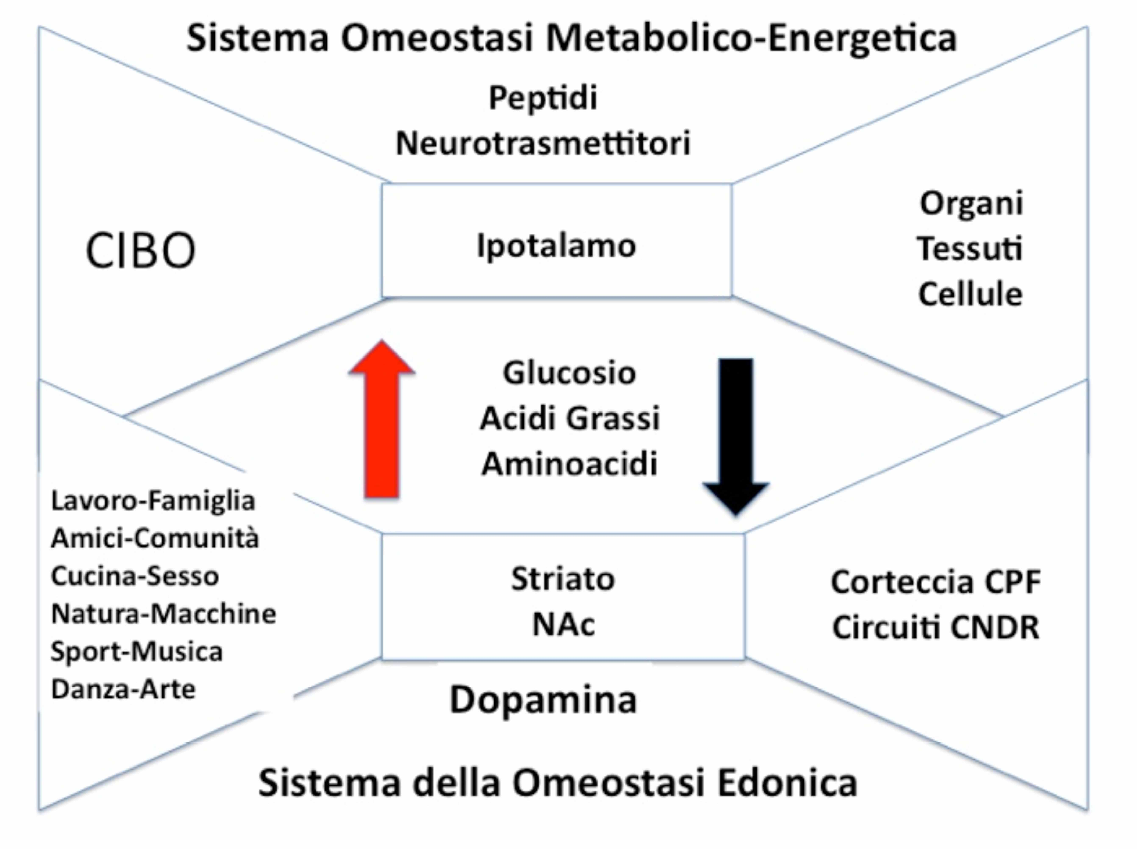

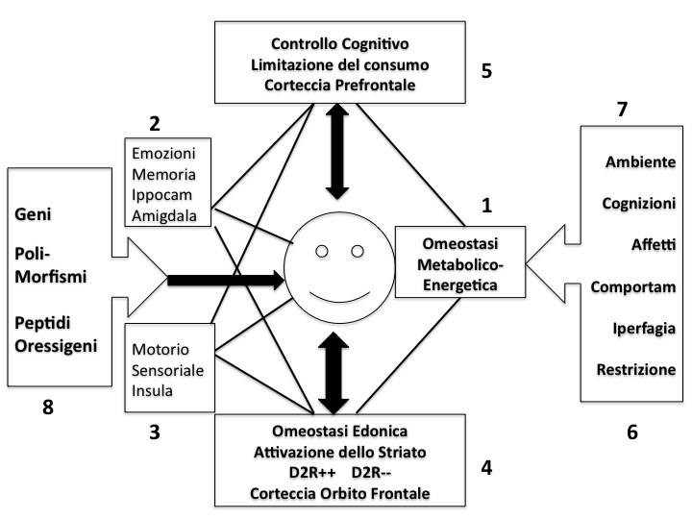

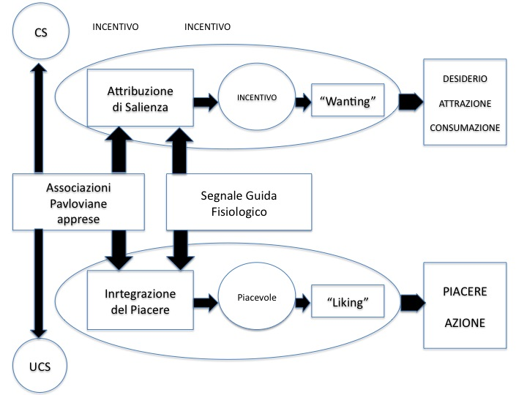
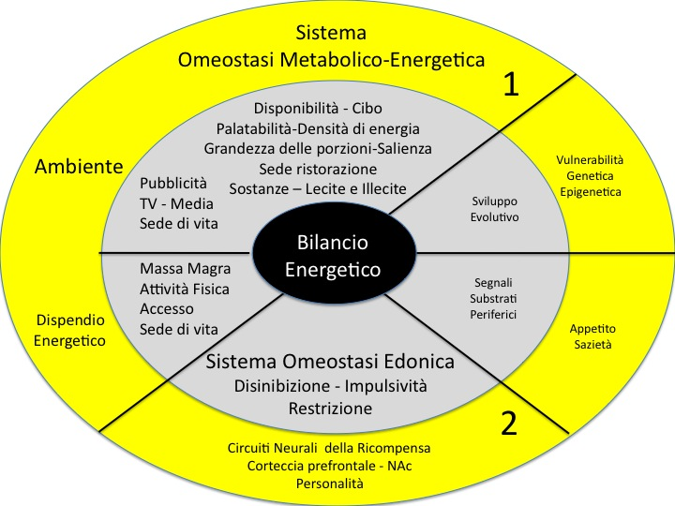

Il Razionale del Corso

1. L’obiettivo che ha ispirato questo Corso è stato quello di far luce sulla convergenza tra Disturbi Alimentari Obesità (DAO) e uso-abuso di sostanze (SUD). Dato che i DAO-SUD si trovano spesso associati, o meglio coesi, abbiamo cercato di chiarire molti aspetti controversi o mette in evidenza le lacune, col proposito di strutturare il trattamento dei FA-SUD, già di per se difficile quando questi vengono considerati separatamente, ma assolutamente problematico quando si trovano “accoppiati” o meglio convergenti. Il razionale che sta alla base di questa convergenza è emerso senza ombra di dubbio in tutta la stesura dei diversi capitoli e ci obbliga a considerare il trattamento dei DAO-SUD all’unisono.

2. La terapia del DAO-SUD che non è ancora stata scritta perché in effetti abbiamo tanti modelli professionali e disciplinari chiusi all’intero di patologie separate. Per chiarire, l’intendimento è stato quello di “assemblare” modelli terapeutici non partendo dalla posizione culturale della disciplina di appartenenza professionale (vale a dire lo Psichiatra scrive per gli Psichiatri). Le singole patologie DAO-SUD si presentano strettamente coese, bensì l’intendimento è stato quello di considerare il problema (vale a dire l’Internista scrive agli Psicologi). Per chiarire, nel modello tradizionale corrente il soggetto con DAO-SUD viene “intervistato” senza una sequenza prestrutturata da uno dei professionisti del team che “manda” all’altro e ognuno somministra la propria terapia con i propri strumenti diagnostici secondo un proprio modello professionale.

3. Ammettiamo che lo Psichiatra faccia la sua diagnosi. Correntemente la diagnosi è quella di depressione e/o di Disturbo di personalità. E’ tautologico pensare che faccia la diagnosi di DAO, si vede nel caso di AN e di OB o lo dice il soggetto che chiede il trattamento nel caso di BN, nel caso di BED si vede perché è sempre presente OB ma sono necessari strumenti diagnostici specifici segnalati nel DSM-IV o autosoministrati come la BES o il TFQ e nel caso di FA manca lo strumento diagnostico (è appena nata la YFAS, vedi cap 12). Laa successione dei diversi esperti è un esempio ma “chi fa che cosa” non è chiaro perché è ancora lontana l’acquisizione di “con chi”, “come”, “quando”, “dove”, “con che cosa (strumenti)” e “in quale posizione gerarchica e tipo di rapporto con l’eventuale “supervisore”. Questo supervisore o manca o è il responsabile dell’U.O. di ………… o è un auto-referenziato che si è formato sul campo, nella migliore delle ipotesi. Questo modello descritto appositamente e intenzionalmente con negatività mette in chiaro che il piano terapeutico è fatto di frammenti (e in molti casi con lacune per la mancanza di operatori) senza un collante tra i loro diversi aspetti. Dovrebbe essere migliorato se si potesse strutturare un “tavolo di discussione diagnostico-terapeutico” tra i diversi professionisti per definire il modello calzato sulla persona e sul suo problema e non la somma di prescrizioni. Altrimenti continueranno a comandare le "sostanze" e gli "spiny neurons"

Addiction and the brain: the neurobiology of compulsion and its persistence. Nat Rev Neurosci. 2001 2: 695-703. Dopamine interactions in the striatum. Approximately 95% of neurons in the dorsal striatum and nucleus accumbens (NAc) are medium-sized spiny projection neurons as their main neurotransmitter.

